表C.0.1 工作联系单
工程名称：隆化步古沟镇20MW光伏电站项目 编号：C.0.1-TJ-011
致： 北京中康建设管理股份公司：

2015年5月20日上午8点业主张总、总包陈总、监理二人在现场巡查发现如下问题：
1）1区到10区的组件仍有好多没有用打包带捆绑好
2）场地环境混乱，已装好组件区域内有零部件散落，其中有螺栓、垫片、弹垫、钢管、连接接头。
3）11区到13区域场地纸箱遍地。
要求如下：
上述问题总包要吸取5月18日70多块组件被大风吹落，已造成直接经济损失达10万余元，应吸取教训。张总要求你们尽快将所损失的组件数量上报业主项目部，便于落实采购。场区内的散落部件立即派人收集。11区到13区域的纸箱限本日将所有纸箱收集到项目部后面场地上。

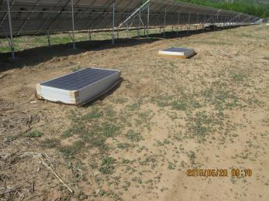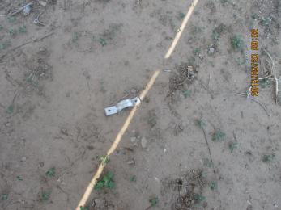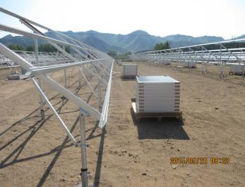
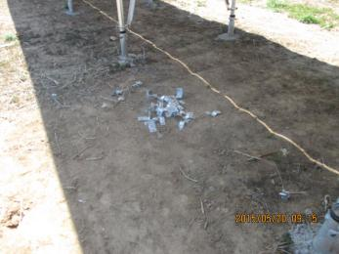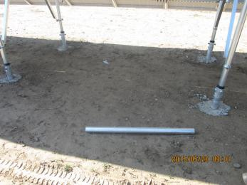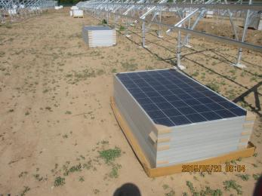

上述问题限5月21日落实完成 ：附照片
发文单位（盖章）
负责人（签字）：
年 月 日

填报说明：本表一式三份，建设单位、监理机构、施工单位各一份。

